Раздел VI |  |  | ВОДА – ИСТОЧНИК ЖИЗНИ
ФИО педагога: Худайкулова Р.А. |  |  | Школа: №59
Дата: 09.02.2022год. 11.02.2022год.
Класс 8Ә,В,Г. 8Ғ |  |  | Количество присутствующих: |  |  | Количество отсутствующих:
ТЕМА УРОКА: § 57. Вода на службе человека. Однородные члены предложения.
Цели обучения в соответствии с учебной программой |  | 8.2.5.1-участвовать в диалоге по общественно-значимым проблемам,аргументируя свою точку зрения;  8.2.2.1-пересказывать содержание текста с творческими дополнениями: 8.3.2.1-определять стилистические особенности текстов
Цели урока |  | Все учащиеся смогут: Бегло читать текст и отвечать на вопросы, находить однородные члены предложения в тексте  Большинство учащиеся будут уметь:Переводить прочитанный текст Некоторые учащиеся смогут: Придумывать предложения по схеме. Пересказывть прочитанный текст
Ход урока
Этап урока/время | Действия педагога |  |  | Действия учеников | Ресурсы |  | Оценивание
Начало урока  5 минут | I. Организационный момент.  Создание коллаборативной среды.  Рассказать притчу о грязной и чистой воде.  — Сможешь ли ты грязной водой испортить источник?  — Нет, Мастер…  — Вот потому я улыбаюсь.  Приходи утолить жажду и смыть свою грязь. Источник не выбирает, он дарит каждому, кто готов принять.  Вывод: -Ребята оскорбить кого-то легко, но делать добро и быть благородным всегда приятно. Так оставайтесь благородными!  Цель: Прививать нравственные и духовные устои детям.  Эффективность: Развивается логическое мышление.Призывает слушателей быть разумными, благородными.  Дифференциация: Развивается интерес к устному народному творчеству(УНТ). Ученики научатся извлекать главную мысль из услышанного |  |  | Учащиеся слушают притчу и сами делают вывод.  В конце учитель подводит итог. | https://www.oum.ru/literature/pritchi/pritchi-o-zhizni-i-smysle-zhizni/pritcha-o-vode/ |  | Словесная похвала  Оценивание Прием «Большой палец».  
10 минут  Середина урока  15 минут.  10 минут  Конец урока  5 мин. | Проверка домашней работы:  Стратегия «Взаимопроверка»  - Проверить письменное задание у всех учеников (Упражнение 2)  - Пересказ текстов.  Вопросно-ответная работа. Выборочно  Стратегия «Горячий стул»  -Назовите односоставные предложения.  -Как определить обобщенно-личные предложения?  -Что такое безличные предложения?  -Приведите примеры назывным предложениям.  II. Актуализация знаний.  Обратите внимание на название темы урока. Как вы думаете, почему вода состоит на службе у человека?  (III. Изучение нового материала.  Упражнение 1.Стр.49. Работа по учебнику. |  |  | Обменяться тетрадками с соседом для взаимопроверки. Учитель читает правильный вариант, а ученики сами проверяют домашнее задание  Ученики устно отвечают на эти вопросы  Учащиеся определяют тему урока.  И отвечают на вопрос.  Ученики сами читают текст и формулируют главную мысль | Учебник  Учебник |  | Цель: Одновременно проверить всех учеников и развивать самостоятельность  Дескриптор: Знают виды односоставных предложени, а также главные и второстепенные члены .  Дескриптор: узнают какую службу несет вода и формулируют главную мысль
 | 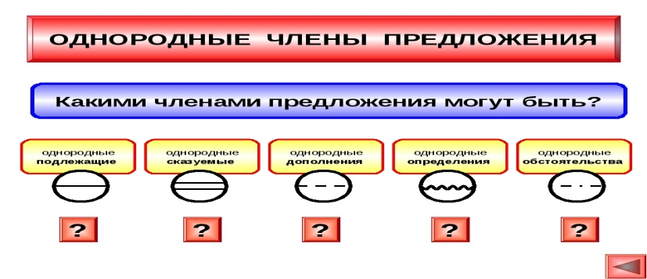  Учитель по таблице объясняет грамматический материал.  Учимся применять правило!  Однородными называются такие члены предложения, которые являются одним и тем же членом предложения, относятся к одному и тому же члену предложения и соединяются друг с другом сочинительной связью. Однородные члены обычно выражаются словами одной части речи, но могут быть выражены и словами разных частей речи. Однородные члены могут быть распространенными, т. е. иметь при себе зависимые слова, и нераспространенными.  Маша купила жёлтые, красные, зелёные шары  Ласточки, соловьи, дрозды осенью улетают в тёплые страны  Волчишка вылез, осмотрелся, походил, понюхал, сел, завыл  Задание для некоторых учеников.  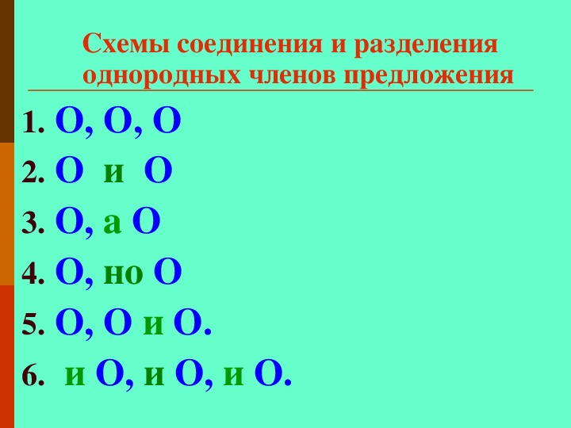 |  |  | Внимательно слушают и повторяют главные и второстепенные предложения.  Учащиеся на доске подчеркивают одноро  дные члены предложения  Некоторые ученики выполняют сложное задание | Интерактивная доска  Рабочие тетради |  | Цель: Прививать бережное отношение к питьевой воде, также ознакомить однородными членами предложения.  Эффективность:  У учащихся формируются навыки понимание и применение  Дифференциация:  «Диалоговое окно» при помощи этой стратегий ученики сами усваивают новый материал
 | Для отработки грамматической темы предлагаются тренировочные упражнения  Упражнение 4.Стр.50. Работа по учебнику. |  |  | 3 ученика выполняют упражнение у доски, а остальные в тетрадях |  |  | Дескриптор:  Выделяют грамматическую основу и указывают однородные члены предложения
 | Упражнение 2. «А есть ли вода в живой природе?»  Согласны ли вы с утверждением: «Все живое на нашей планете на 2/3 состоит из воды»? Обоснуйте свой ответ.  Метод «Граффити на доске» Посмотрите на схему. Какой вывод можно сделать после её заполнения?  Вывод: Человек использует свойства воды постоянно в повседневной жизни. |  |  | Учащиеся по таблице находят верные и неверные ответы |  |  | Дескриптор:  Определяют верные и неверные ответы  После ответа учащиеся показывают большой палец  
 | Работа в группах. Метод «Мозговой штурм»  Упражнение 6. «Подводный мир»  Прочитайте и выпишите из текста «Подводный мир» предложения с однородными членами.. Определите основную и второстепенную информацию. Скажите, какую роль при описании подводного мира играют однородные члены предложения. |  |  | Читают текст и выписывают предложения с однородными членами  Составить «Ромашку вопросов» по содержанию текста. | Учебник |  | Дескриптор:  Определяют главную и второстепенную информацию
 | V. Закрепление изученного материала.  Видеоролик (3 мин) Вода в жизни человека  Составьте кластер по теме «Вода на службе человека». |  |  | Смотрят видео и комментируют  Составляют кластер | https://youtu.be/9DDKUccy5wY
 | Домашнее задание.  Составьте тематическую группу слов на основе прочитанных текстов урока.Упражнение 3  Рефлексия Стратегия «Телеграмма».  Кратко написать самое важное, что уяснил из урока с пожеланиями соседу по парте и отправить. |  |  | Для самостоятельного изучения предлагается «УС». | Стикеры
 | Дифференциация:  Как вы планируете поддерживать учащихся.  Учащимся можно предложить тексты для чтения разного уровня сложности. Учащимся, которые работают в высоком темпе, можно предложить дополнительные задания. |  |  | Оценивание:  Как вы планируете увидеть приобретенные знания учащихся.  Самооценивание индивидуальной работы согласно дескрипторам, обратная связь с учителем. Оценивание учителя – «Устная похвала». Самооценивание , Взаимооценивание – «Аплодисменты». | Соблюдение техники безопасности .  На каждом уроке отвожу несколько минут на зрительные упражнения
Проверено
Зам. по учебной части: ---------------------- Асанова Б.Ж.

